ОТОЛАРИНГОЛОГИЧЕСКОЕ ОТДЕЛЕНИЕ
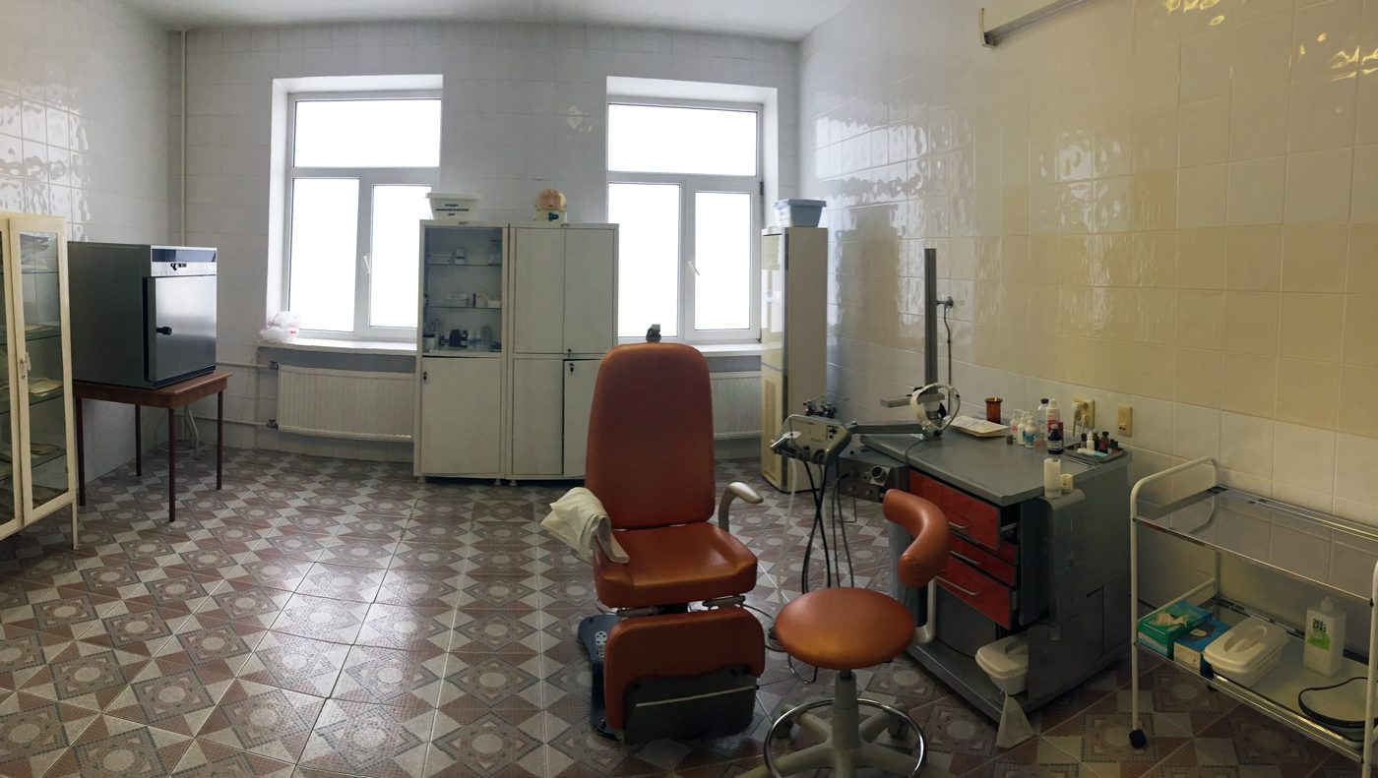
Заведующий отделением
Злотников Константин Леонидович
Телефон
+7 (495) 123-4567
Email
otolaryngologic@bolnicac.ru
Специализируется на лечении воспалительных и невоспалительных заболеваниях Лор-органов.
В отделение проводится диагностика, консервативное и хирургическое лечение больных с заболеваниями:
- носа и околоносовых пазух (искривление перегородки носа, полипоз носа, гиперторофический и вазомоторный ринит, острый и хронический гайморит);
- глотки (хронический тонзиллит, паратонзиллярный абсцесс, образования глотки);
- гортани (острый и хронический ларингит);
- ушей (острый и хронический отит).
Отделение оснащено современным оборудованием,позволяющем оказывать помощь пациентам с Лор-заболеванием на высоком технологическом уровне: осмотр и диагностика с использованием эндоскопической техники, малоинвазивные щадящие операции.

